常州市新北区新桥街道中心幼儿园——新龙小一班
2026.3.26


★第一篇章

来 园 篇
今日来园幼儿30人，3人请假。能够自主饶水杯袋、放好个人物品的小朋友有钱屹珩、张景博、任景衡、戴殊然、孙卓、陈俊羲、戌严铭、张辰浠、方皓楠、马若珩、刘家兴、张婉宜、王泉琳、郭沐欣、郭沐恬、许之妍、葛欣玥、朱伊一、杨璟雯、付明栩、杨欣悦、樊幼汐、郑佳涵、张溢苒、卢姝妧、王铭睿。
能够自主吃点心、尝试倒牛奶的小朋友有钱屹珩、张景博、任景衡、孙卓、陈俊羲、戌严铭、张辰浠、方皓楠、黄子书、马若珩、刘家兴、张婉宜、王泉琳、郭沐欣、郭沐恬、许之妍、葛欣玥、朱伊一、杨璟雯、付明栩、杨欣悦、樊幼汐、郑佳涵、张溢苒、卢姝妧、王铭睿。

★第二篇章

区 域 活 动 篇
又到了孩子们最喜欢的区域活动时间啦，班级里各个区域小朋友们都兴高采烈地忙碌着，美工区的小画家们正进行着自己的艺术创作、建构区的小小建造师正搭建着自己心目中的城堡、益智区的宝贝们正在进行头脑风暴…….区域活动是幼儿教育的重要组成部分，老师提供的每一个材料都满足了孩子们的发展需要，在每一个区角里孩子们都可以尽情的发挥自己的想象。
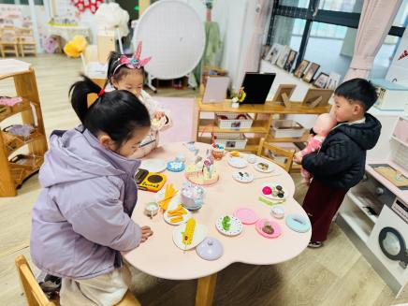 | 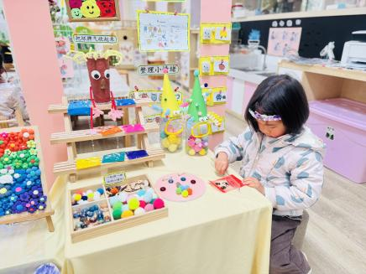 | 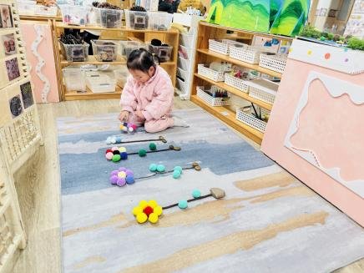
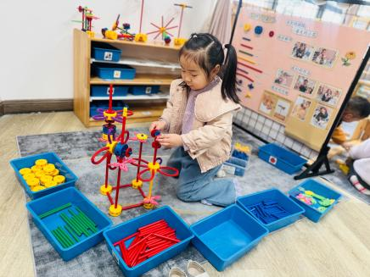 | 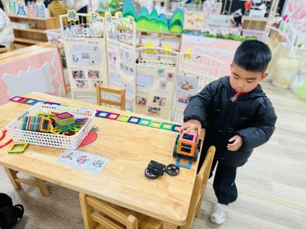 | 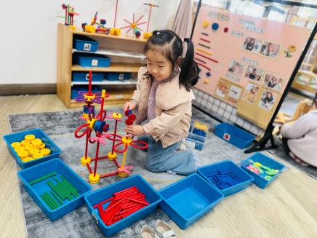

★第三篇章

集 体 活 动 篇
语言：花路
《花路》是一则生动形象，情节有趣的故事，故事讲述了小熊去花店买种子，因袋子有个洞，无意间种子全掉在了门前的小路上，当春天到来后，门前出现了一条开满鲜花的小路，内容蕴涵了“无心插柳柳成荫”的趣味。这则小故事讲述的内容与季节相符，让幼儿更容易去感受理解故事内容。
小班幼儿喜欢童话故事，对鲜艳色彩和生动形象有强烈兴趣，正处于语言和认知能力快速发展阶段，通过故事能激发其想象力与表达能力；部分幼儿会观察画面内容，但在理解内容时缺乏连贯性，语言表达也不完整。
钱屹珩、张景博、任景衡、戴殊然、孙卓、陈俊羲、戌严铭、张辰浠、方皓楠、祝苻、黄子书、马若珩、刘家兴、张婉宜、王泉琳、郭沐欣、郭沐恬、许之妍、葛欣玥、朱伊一、杨璟雯、付明栩、杨欣悦、樊幼汐、郑佳涵、张溢苒、贾屿桐、张砚浠、卢姝妧、王铭睿能根据画面理解故事内容，体会故事中美好的情感。
钱屹珩、张景博、任景衡、戴殊然、孙卓、陈俊羲、戌严铭、张辰浠、方皓楠、祝苻、黄子书、马若珩、刘家兴、张婉宜、王泉琳、郭沐欣、郭沐恬、许之妍、葛欣玥、朱伊一、杨璟雯、付明栩、杨欣悦、樊幼汐、郑佳涵、张溢苒、卢姝妧能喜爱听童话故事，能用简短的语言表达自己的想法。

★第四篇章

生 活 活 动 篇

1.午餐情况
今天的是麦片饭、红烧鳕鱼、菠菜炒蘑菇、香菜鸭血牛肉丸汤，张景博、任景衡、戴殊然、孙卓、陈俊羲、戌严铭、张辰浠、方皓楠、祝苻、马若珩、刘家兴、张婉宜、王泉琳、郭沐欣、郭沐恬、许之妍、朱伊一、杨璟雯、付明栩、杨欣悦、樊幼汐、郑佳涵、张溢苒、贾屿桐、张砚浠、卢姝妧、王铭睿全部吃光，都是光盘小达人，非常棒！
2.午睡情况
钱屹珩、张景博、任景衡、孙卓、陈俊羲、戌严铭、张辰浠、方皓楠、祝苻、黄子书、马若珩、刘家兴、张婉宜、王泉琳、郭沐欣、郭沐恬、许之妍、葛欣玥、杨璟雯、付明栩、杨欣悦、樊幼汐、郑佳涵、张溢苒、贾屿桐、卢姝妧、王铭睿能够在13:00前全部入睡，棒棒哒。

